АДМИНИСТРАЦИЯ ЛЕНИНГРАДСКОЙ ОБЛАСТИ
КОМИТЕТ ПО СОХРАНЕНИЮ КУЛЬТУРНОГО НАСЛЕДИЯ ЛЕНИНГРАДСКОЙ ОБЛАСТИ

ПРИКАЗ

«___»____________2021 г. №___________________
Санкт-Петербург

Об установлении предмета охраны объекта культурного наследия федерального значения «Никольская церковь», входящего в состав объекта культурного наследия федерального значения «Ансамбль Ивангородской крепости», расположенного по адресу: Ленинградская область, Кингисеппский муниципальный район, Ивангородское городское nоселение, город Ивангород, улица Псковская, владение 3, строение 3

В соответствии со статьями 9.1, 20, 33 Федерального закона от 25 июня 2002 года № 73-ФЗ «Об объектах культурного наследия (памятниках истории и культуры) народов Российской Федерации», ст. 4 закона Ленинградской области от 25 декабря 2015 года № 140-оз «О государственной охране, сохранении, использовании и популяризации объектов культурного наследия (памятников истории и культуры) народов Российской Федерации, расположенных на территории Ленинградской области», п. 2.1.1. Положения о комитете по сохранению культурного наследия Ленинградской области, утвержденного постановлением Правительства Ленинградской области от 24 декабря 2020 года № 850, приказываю:
- Установить предмет охраны объекта культурного наследия федерального значения «Никольская церковь», входящего в состав объекта культурного наследия федерального значения «Ансамбль Ивангородской крепости», расположенного по адресу: Ленинградская область, Кингисеппский муниципальный район, Ивангородское городское nоселение, город Ивангород, улица Псковская, владение 3, строение 3, принятого на государственную охрану Постановлением Совета Министров РСФСР от 30 августа 1960 года № 1327, согласно приложению к настоящему приказу.
- Отделу по осуществлению полномочий Российской Федерации в сфере объектов культурного наследия комитета по сохранению культурного наследия Ленинградской области обеспечить внесение соответствующих сведений в Единый государственный реестр объектов культурного наследия (памятников истории и культуры) народов Российской Федерации.
- Сектору осуществления надзора за состоянием, содержанием, сохранением, использованием и популяризацией объектов культурного наследия комитета по сохранению культурного наследия Ленинградской области обеспечить размещение настоящего приказа на сайте комитета по сохранению культурного наследия Ленинградской области в информационно-телекоммуникационной сети «Интернет».
- Настоящий приказ вступает в силу со дня его официального опубликования.
- Контроль за исполнением настоящего приказа возложить на заместителя председателя комитета по сохранению культурного наследия Ленинградской области, уполномоченного в области сохранения, использования, популяризации
и государственной охраны объектов культурного наследия (памятников истории
и культуры) народов Российской Федерации.

Заместитель Председателя Правительства
Ленинградской области – председатель
комитета по сохранению культурного наследия В.О. Цой

Приложение
к приказу комитета по сохранению культурного наследия
Ленинградской области
от «___» _____________2021 г.
№ _________________________

Предмет охраны объекта культурного наследия федерального значения «Никольская церковь», входящего в состав объекта культурного наследия федерального значения «Ансамбль Ивангородской крепости», расположенного
по адресу: Ленинградская область, Кингисеппский муниципальный район, Ивангородское городское поселение, город Ивангород, улица Псковская,
владение 3, строение 3

№  п/п | Виды предмета охраны | Предмет охраны | Фотофиксация
1 | 2 | 3 | 4
1 | Объемно-пространственное решение: | местоположение в центральной части ансамбля Ивангородской крепости;  историческая композиционная  и визуальная связь с Успенским собором;  исторические габариты  и конфигурация однокупольного двухапсидного храма с мощным выносом апсид за приделы четверика;  исторические габариты  и конфигурация крыши и купола, материал окрытия (металл); габариты, конфигурация, материал (металл) накупольного креста на «яблоке»; | 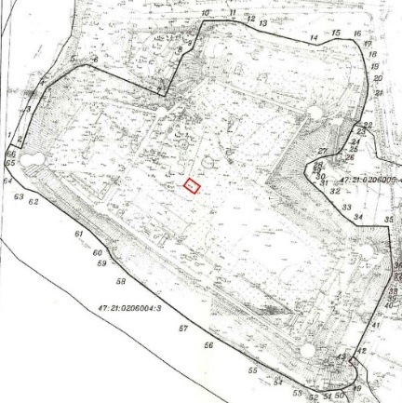  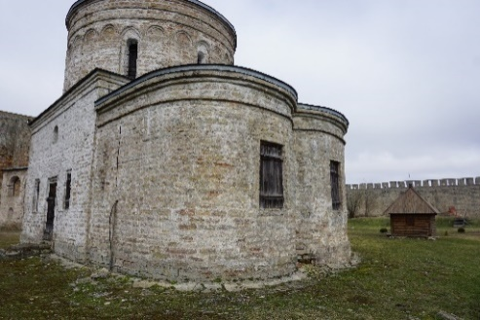
2 | Конструктивная система: | исторические наружные  и внутренние капитальные стены, цоколь, материал (известняк);  две арки, отделяющие алтарную часть от основного объема, арка, разделяющая апсиды, опирающиеся на стены и квадратный в плане столб на продольной оси, материал (известняк);  перекрытие барабана полусферическим сводом; тромпы для перехода от четверика  к барабану.  местоположение трех крылец перед западным, северным  и южным входами основного объема, материал (известняк). | 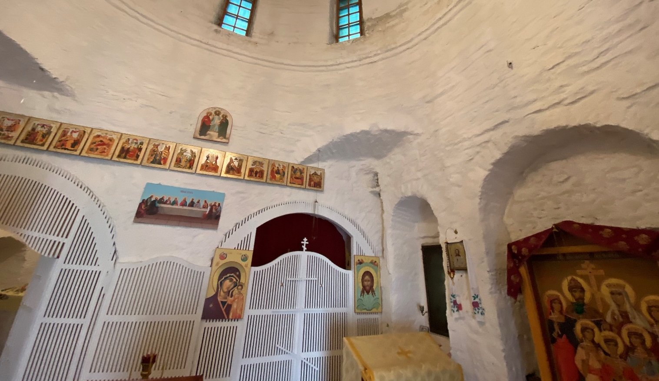  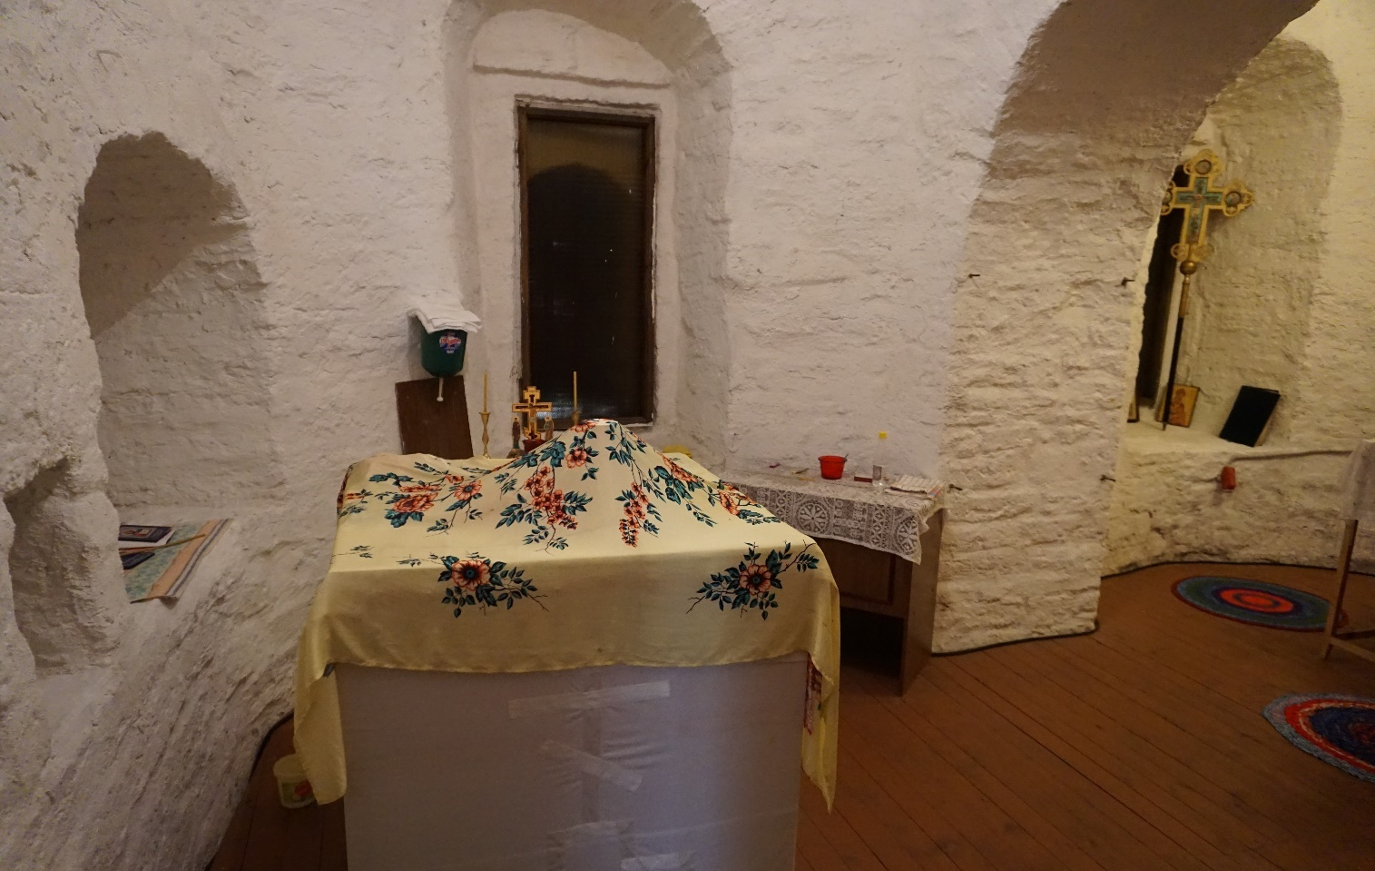  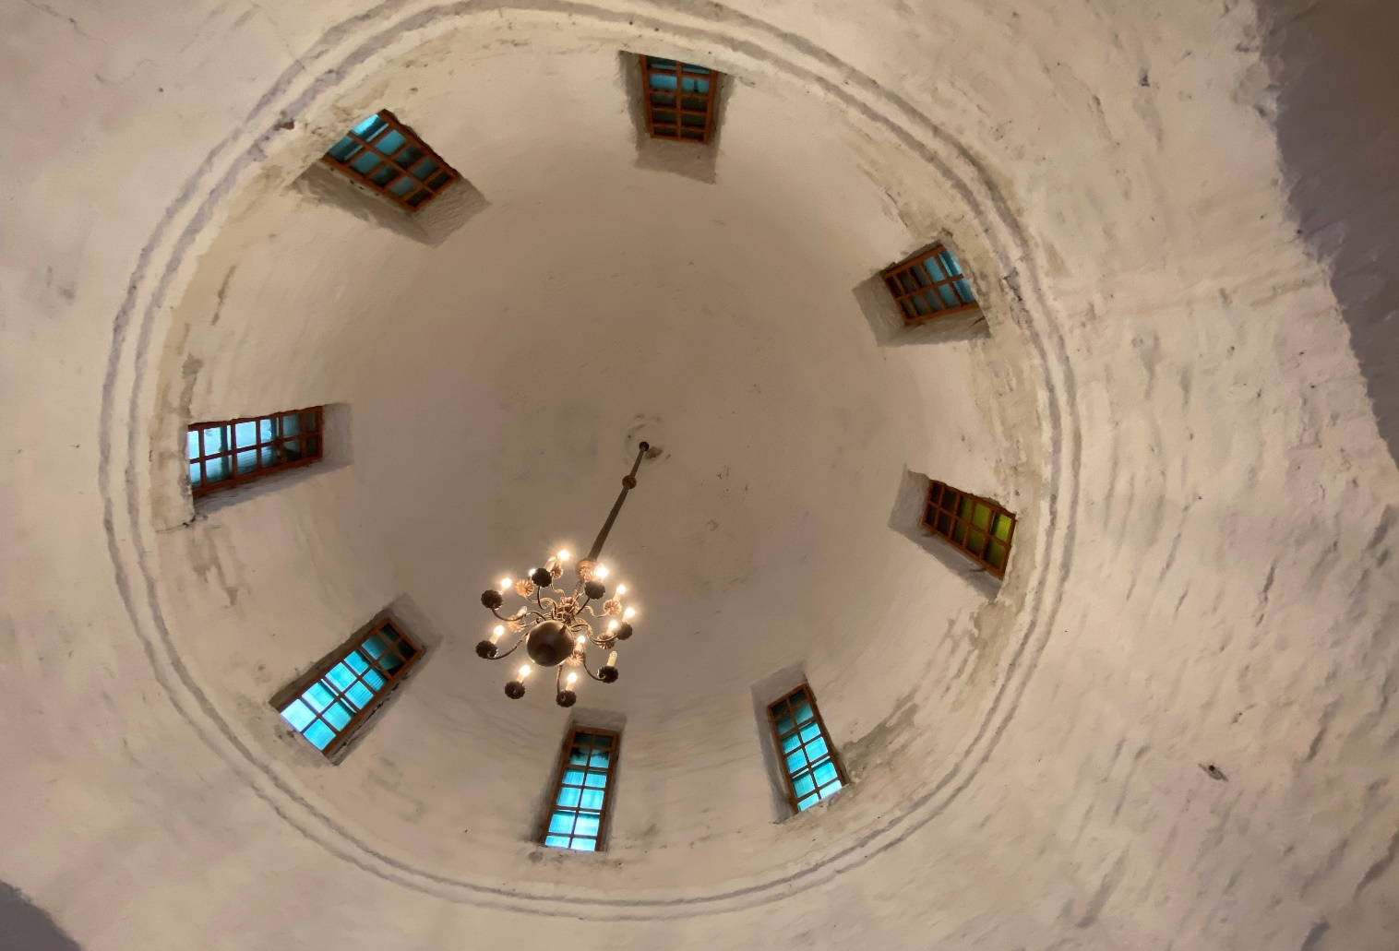  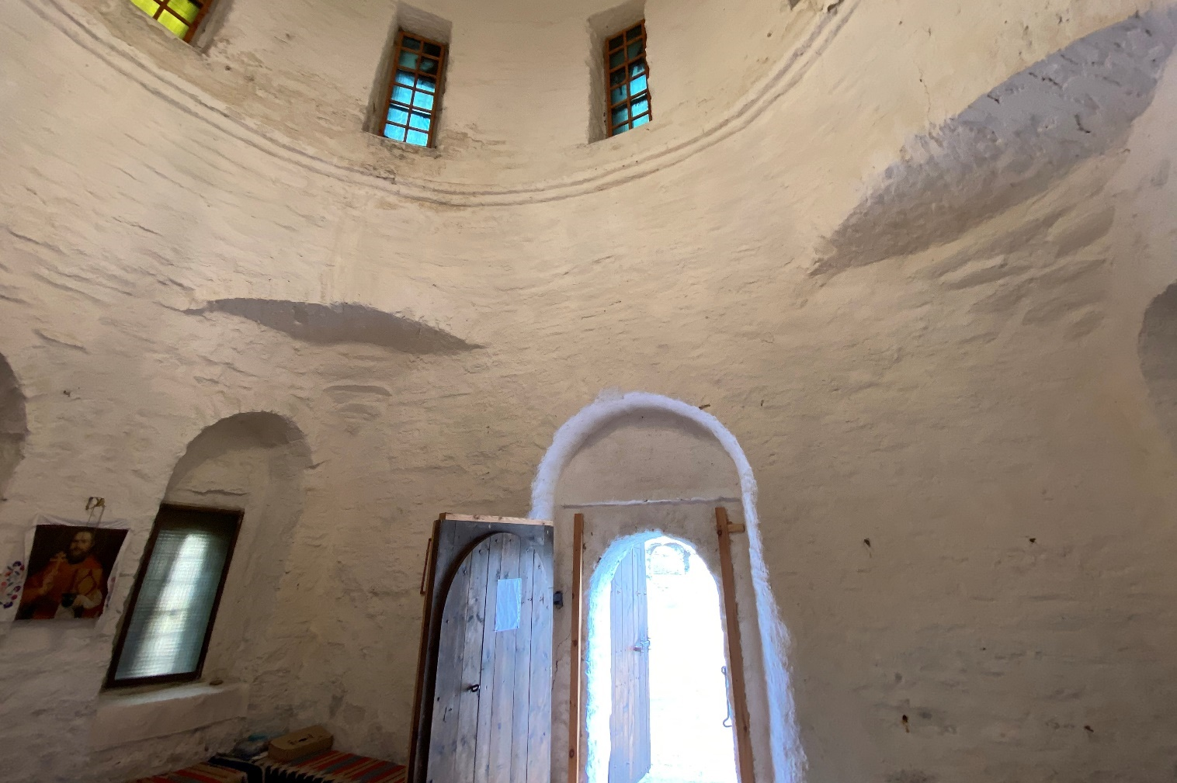
3 | Объемно-планировочное решение: | историческое объемно-планировочное решение в габаритах капитальных стен и перекрытий. | 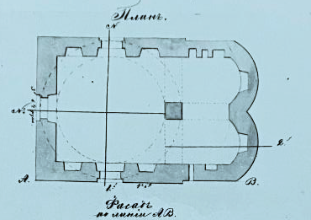  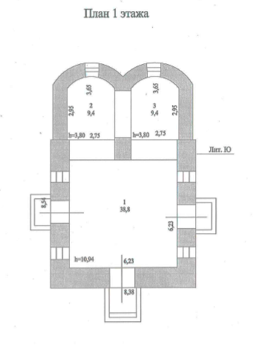
4 | Архитектурно-художественное решение: | местоположение, габариты  и конфигурация дверных проемов – прямоугольные в неглубоких прямоугольных нишах;  местоположение, габариты  и конфигурация оконных проемов основного объема и апсид – прямоугольные в неглубоких прямоугольных нишах;  небольшие ниши  с полуциркульными перемычками  в завершении основного объема  по центральным осям дверных проемов;  венчающий профилированный карниз в завершении основного объема и апсид, горизонтальная тяга;  местоположение, габариты  и конфигурация световых проемов барабана – с полуциркульными завершениями в неглубоких нишах  с полуциркульными завершениями, вписанными  в аркатурный пояс;  две горизонтальные тяги  в завершении барабана, венчающий карниз. | 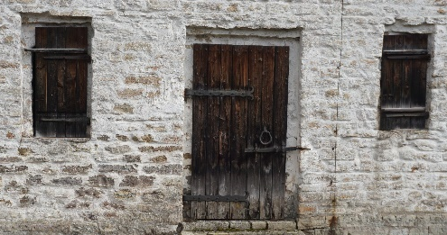

Предмет охраны может быть уточнен в процессе историко-культурных и реставрационных исследований, реставрационных работ.

